ANEXO FORMATO COMPONENTE FORMATIVO

PROGRAMA DE FORMACIÓN | 93610219 – Buenas prácticas en la manipulación de la carne.

COMPETENCIA | 290801023 - Manipular alimentos de acuerdo con normatividad vigente. | RESULTADOS DE APRENDIZAJE | 3. Manejar el proceso de beneficio y transformación de la carne acorde con la normatividad vigente.  4. Aplicar las prácticas higiénicas del recurso humano, limpieza y desinfección en el área de proceso, según las buenas prácticas de manufactura.

NÚMERO DEL COMPONENTE FORMATIVO | 02
NOMBRE DEL COMPONENTE FORMATIVO | Buenas Prácticas de Manufactura, Manipulación de Alimentos e Inocuidad en la Industria Cárnica
BREVE DESCRIPCIÓN | Este componente formativo aborda los principios de las Buenas Prácticas de Manufactura (BPM), así como el rol y la responsabilidad del manipulador de alimentos y las medidas de control sanitario en la industria cárnica. Incluye temas como higiene, control de plagas, manejo de residuos y sistemas de inocuidad, con el propósito de garantizar la calidad, la seguridad alimentaria y la protección de la salud del consumidor.
PALABRAS CLAVE | Inocuidad alimentaria, BPM, manipulación de alimentos, control sanitario y industria cárnica.

ÁREA OCUPACIONAL | Explotación primaria y extractiva
IDIOMA | Español.

- TABLA DE CONTENIDOS

Introducción

1. Legislación sanitaria vigente en la industria cárnica
1.1 Decreto 1500 de 2007 y su aplicación
1.2 Resolución 2674 de 2013 y requisitos sanitarios
1.3 Importancia de la normatividad en la inocuidad de la carne
1.4 Relación entre normativa, equipos e inocuidad del alimento

2. Condiciones básicas en la fabricación de alimentos cárnicos
2.1 Infraestructura y condiciones locativas
2.2 Equipos y utensilios en el procesamiento de carne
2.3 Materiales aptos para contacto con alimentos
2.4 Relación entre desmontaje de equipos y control de contaminación
2.5 Condiciones operativas en la fabricación de alimentos cárnicos

3. Cambios en la carne y factores de alteración
3.1 Cambios físicos, químicos y biológicos en los alimentos
3.2 Agentes que alteran la carne
3.3 Relación entre el pH y el deterioro de la carne
3.4 Crecimiento bacteriano y condiciones que lo favorecen

4. Conservación de la carne y cadena de frío
4.1 Importancia de la cadena de frío
4.2 Temperaturas de conservación de la carne
4.3 Efecto de la temperatura en el crecimiento microbiano
4.4 Manejo adecuado del almacenamiento y transporte

5. Prácticas higiénicas y medidas de protección (BPM)
5.1 Higiene personal del manipulador de alimentos
5.2 Uso de elementos de protección personal (EPP)
5.3 Prevención de la contaminación cruzada
5.4 Normas de comportamiento en áreas de proceso

6. Limpieza y desinfección en el área de proceso
6.1 Conceptos de limpieza y desinfección
6.2 Métodos y productos utilizados
6.3 Procedimientos y frecuencias de limpieza
6.4 Programas de limpieza y desinfección según BPM

7. Buenas Prácticas de Manufactura (BPM) en la industria cárnica
7.1 Concepto e importancia de las BPM
7.2 Principios y fundamentos de las BPM
7.3 Relación de las BPM con la normativa sanitaria vigente
7.4 Aplicación de BPM en procesos de transformación cárnica
7.5 Control de calidad e inocuidad en derivados cárnicos
7.6 Mejora continua en procesos productivos

8. Requisitos y responsabilidad del manipulador de alimentos
8.1 Rol del manipulador en la cadena de inocuidad
8.2 Responsabilidad legal según la normativa vigente
8.3 Ética y compromiso en la manipulación de alimentos
8.4 Condiciones de salud del manipulador
8.5 Enfermedades transmisibles y su impacto en los alimentos
8.6 Identificación de síntomas de riesgo

9. Control sanitario complementario
9.1 Control de plagas en la industria cárnica
9.2 Tipos de plagas y riesgos asociados
9.3 Manejo adecuado de residuos sólidos y líquidos
9.4 Impacto del control sanitario en la inocuidad alimentaria

Referencias

- INTRODUCCIÓN

El presente curso desarrolla los fundamentos técnicos de las Buenas Prácticas de Manufactura (BPM) aplicadas a la industria cárnica, con énfasis en la inocuidad alimentaria como eje central del control sanitario y la protección de la salud pública. Se abordan los principios normativos que regulan la producción, procesamiento y comercialización de productos cárnicos, alineados con la legislación sanitaria vigente.

Durante el desarrollo del componente, se analizan aspectos críticos del proceso productivo, tales como la manipulación higiénica de los alimentos, la responsabilidad del talento humano, las condiciones higiénico-sanitarias de las instalaciones, el control integrado de plagas y el manejo adecuado de residuos. Estos elementos se articulan como factores determinantes para la prevención de la contaminación y el aseguramiento de la calidad.

Asimismo, se incorporan sistemas de gestión de inocuidad, como el HACCP, orientados a la identificación, evaluación y control de peligros en puntos críticos del proceso. El curso tiene como propósito fortalecer las competencias del aprendiz en la aplicación de prácticas seguras, el cumplimiento de la normatividad sanitaria y la implementación de procesos productivos eficientes, sostenibles y enfocados en la protección del consumidor.

- DESARROLLO DE CONTENIDOS

Legislación sanitaria vigente en la industria cárnica

Bloque de texto destacado
La inocuidad alimentaria es la condición que garantiza que un alimento no represente riesgos para la salud, al estar libre de contaminantes. En el sector cárnico es esencial, debido a la alta susceptibilidad de la carne al deterioro. Se asegura mediante controles sanitarios en toda la cadena productiva. | 

En Colombia, este sistema está liderado por el Instituto Colombiano Agropecuario (ICA) y el Instituto Nacional de Vigilancia de Medicamentos y Alimentos (INVIMA) y se fundamenta en lineamientos internacionales como la Organización de las Naciones Unidas para la Alimentación y la Agricultura y la Organización Mundial de la Salud.

La regulación sanitaria actual se basa en:

- Decreto 1500 de 2007 y sus modificaciones (Decretos 2270 de 2012, 1282 de 2016 y actualizaciones posteriores hasta 2023)
- Decreto 2674 de 2013 (Buenas Prácticas de Manufactura – BPM)
- Resolución 240 de 2013 (requisitos sanitarios para plantas de beneficio)
- Resolución 242 de 2013 (inspección, vigilancia y control)
- Resolución 136 de 2020 (bienestar animal en transporte y manejo)
- Resolución 253 de 2020 (bienestar animal en bovinos y otras especies)
- Ley 1774 de 2016 (protección y bienestar animal)
La “Resolución 2574” no corresponde actualmente al marco principal del sistema cárnico, por lo cual se reemplaza correctamente por la Resolución 240 y 242 de 2013, que sí desarrollan el Decreto 1500.

A continuación, se explican algunos conceptos que vienen inmersos en el Decreto 1500 del 2007.

Tarjetas
Adulterado | La carne es adulterada cuando se afecta su inocuidad por contaminantes, mala calidad, higiene deficiente o origen no autorizado. | 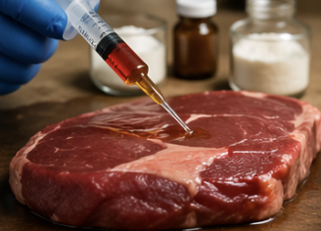
Alterado | Es la alteración de la carne por agentes físicos, químicos o biológicos que afectan su calidad. | 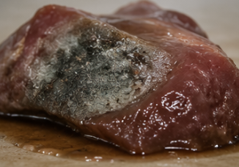
Alimento perecedero | La carne es perecedera porque se deteriora fácilmente y requiere adecuada manipulación y almacenamiento. | 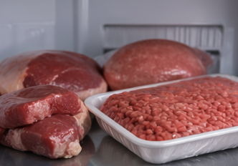
Canal bovina | Se denomina canal bovina al cuerpo del animal limpio, o sea sin piel ni extremidades. | 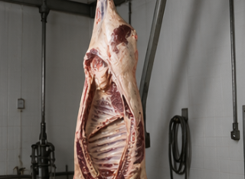
Carne fresca | Es la carne que no tiene proceso de maduración y se obtiene después del proceso post mórtem. | 
Carne molida | Es el producto que se obtiene después de la molienda. | 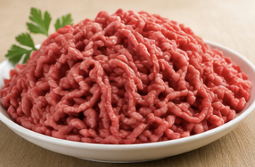

Conocer los procesos y conceptos clave de la cadena cárnica es fundamental para comprender cómo llega la carne desde el animal hasta el consumidor final. A continuación, se presentan términos esenciales.

Tarjetas
Carne picada | Es la carne que se le retira el hueso y se acondiciona en cubos o en trozos. | 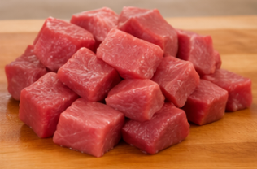
Derivados cárnicos | Son productos obtenidos de la transformación de la carne y que se les ha adicionado ingredientes para mejorar sus características tecnológicas. | 
Faenado | Es la separación en partes y en viseras de un animal en canal. | 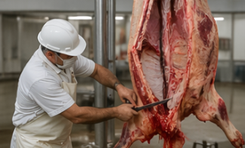
Expendio | Es la distribución y comercialización del producto cárnicos a los diferentes puntos de venta. | 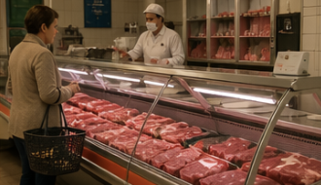
Inspección ante mórtem | Es un procedimiento que se realiza al animal antes de ser sacrificado por parte de un funcionario, el cual dictamina las condiciones de salubridad de los animales a sacrificar. | 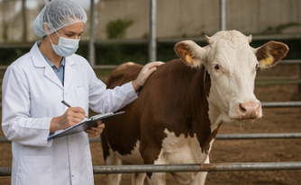
Planta de sacrificio | Es el establecimiento donde se realiza el sacrificio a los animales que son aptos para el consumo humano. | 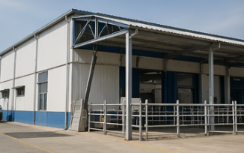
Sacrificio | Proceso que se realiza para darle muerte a un animal, inicia con la sensibilización y termina en desangrado. | 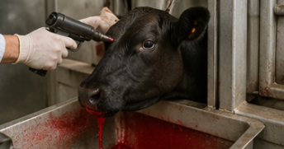

  - Decreto 1500 de 2007 y su aplicación

El Decreto 1500 de 2007 regula la cadena cárnica en Colombia para garantizar la inocuidad desde la producción hasta el consumo y su aplicación en la cadena productiva está dad en:

Acordeón
Producción primaria | - Control sanitario de animales.  - Prevención de enfermedades zoonóticas.  - Uso responsable de medicamentos veterinarios.
Transporte de animales | - Vehículos en condiciones higiénicas y mecánicas adecuadas.  - Evitar hacinamiento.  - No mezclar especies.  - Minimizar estrés y sufrimiento.  (Regulado por Resoluciones 136 y 253 de 2020).
Plantas de beneficio y procesamiento | - Autorización sanitaria (INVIMA).  - Implementación de BPM (Decreto 2674 de 2013).  - Aplicación de sistemas HACCP.  - Inspección ante y post mortem.  - Métodos humanitarios de sacrificio.  (Reglamentado por Resoluciones 240 y 242 de 2013).
Expendio y almacenamiento | - Registro sanitario vigente.  - Control de temperatura.  - Garantía de trazabilidad.  - Prevención de contaminación cruzada.
Transporte de carne | - Vehículos refrigerados autorizados.  - Mantenimiento de cadena de frío.  - Documentación sanitaria del producto.
Empaque y etiquetado | - Materiales inocuos.  - Información obligatoria:  - Nombre del producto.  - Fecha de beneficio.  - Fecha de vencimiento.  - Condiciones de conservación.

La producción primaria de la carne según el decreto 1500 requiere lo siguiente:

- Inscripción y certificación sanitaria de predio.
- Instalaciones y áreas de producción primaria.
- Condiciones de higiene.
- Obligaciones sanitarias.
- Plan de saneamiento.

  - Resolución 2574 y requisitos sanitarios

Los requisitos sanitarios de la industria cárnica garantizan la inocuidad mediante el control del personal, instalaciones, procesos y bienestar animal. Estos requisitos son:

Tarjetas
Personal manipulador | - Capacitación certificada  - Buen estado de salud  - Uso obligatorio de elementos de protección personal | 
Equipos e instalaciones | - Materiales sanitarios e inocuos  - Diseño higiénico  - Mantenimiento periódico | 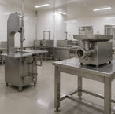
Limpieza y desinfección | - Programas POES  - Uso de desinfectantes aprobados | 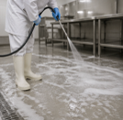
Control de plagas | - Programas preventivos  - Monitoreo permanente | 
Manejo de residuos | - Clasificación y disposición adecuada | 
Control de procesos | - Control de temperatura  - Supervisión continua  - Aplicación de HACCP | 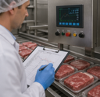

Los requisitos sanitarios garantizan la inocuidad mediante el control del personal, procesos, instalaciones y bienestar animal, clave para la calidad y seguridad de la carne.

  - Importancia de la normatividad en la inocuidad de la carne

La normatividad sanitaria en la industria cárnica es fundamental para garantizar la inocuidad, ya que regula toda la cadena productiva con lineamientos técnicos obligatorios. Su importancia radica en el enfoque preventivo, la reducción de enfermedades, la estandarización de procesos, la responsabilidad legal y su impacto en la calidad y acceso a mercados.

    - Enfoque preventivo de la normatividad

La legislación sanitaria cárnica es preventiva, controla riesgos desde el inicio y asegura la inocuidad en toda la cadena productiva. Los fundamentos del enfoque preventivo son:

Pestañas
Identificación de peligros | Consiste en identificar los riesgos que pueden contaminar la carne durante el proceso.  Tipos de peligros  - Biológicos: bacterias, virus y parásitos.  - Químicos: residuos de medicamentos o sustancias.  - Físicos: objetos como metal, vidrio o plástico.  Ejemplo: un mal eviscerado puede contaminar la carne con contenido intestinal. | 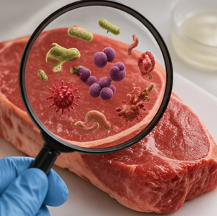
Evaluación del riesgo | Análisis de riesgos: evaluar probabilidad e impacto.  • Clasificación: alto, medio, bajo.  Ejemplo: Salmonella → riesgo alto.  Control: aplicar medidas en puntos críticos del proceso. | 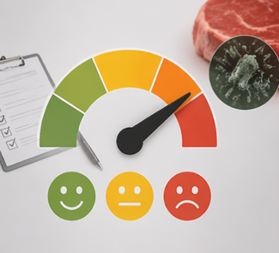
Características de un Punto Crítico de Control (PCC): | - Es una etapa clave del proceso  - Permite controlar un peligro significativo  - Tiene límites definidos (ej: temperatura, tiempo)  Ejemplo: refrigeración de la canal a temperaturas menor igual que 4°C para evitar crecimiento bacteriano. | 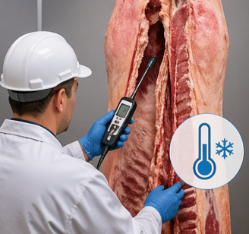
Esquema del enfoque preventivo | El proceso consiste en identificar los peligros, evaluar los riesgos, definir los controles en puntos críticos (PCC), realizar el monitoreo continuo y, finalmente, corregir las desviaciones que se presenten. | 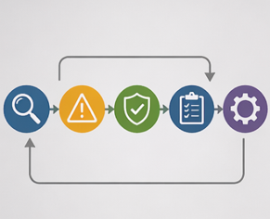
Herramientas de implementación del enfoque preventivo | - BPM (Buenas Prácticas de Manufactura): normas básicas de higiene (personal, instalaciones, agua, residuos, plagas). Previenen riesgos.  - POES (Procedimientos Operativos Estandarizados de Saneamiento): procedimientos de limpieza y desinfección (qué, cómo, con qué, cuándo y quién). Evitan contaminación.  - HACCP (Análisis de Peligros y Puntos Críticos de Control): sistema de control basado en riesgos (identificar, controlar, monitorear y corregir). Garantiza inocuidad. | 

A continuación, se presenta un cuadro comparativo de las principales herramientas preventivas utilizadas en la industria cárnica, con el fin de facilitar su comprensión y diferenciación.

Tabla 1. Cuadro comparativo de herramientas preventivas

Herramienta | Enfoque | Función principal
BPM | General | Prevención básica
POES | Específico | Limpieza y desinfección
HACCP | Crítico | Control de riesgos clave

En planta, las BPM aseguran higiene, los POES la limpieza y el HACCP controla puntos críticos como temperatura y eviscerado.

    - Articulación institucional

El control sanitario en la cadena cárnica cubre todas las etapas bajo supervisión del ICA y el INVIMA, garantizando la inocuidad “de la granja a la mesa”.

    - Reducción de enfermedades transmitidas por alimentos (ETA)

La reducción de enfermedades transmitidas por alimentos se logra mediante control sanitario, buenas prácticas, vigilancia continua y prevención de riesgos en toda la cadena cárnica.

Tarjetas
Acciones establecidas por la normatividad | - Control microbiológico.  - Manejo adecuado de temperaturas.  - Higiene en procesos. | 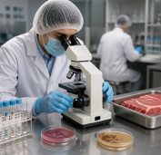
Resultados en salud pública | - Disminución de riesgos como Salmonella, E. coli, Listeria. | 

    - Estandarización de procesos

La estandarización de procesos en la industria cárnica define procedimientos uniformes para toda la cadena productiva, garantizando consistencia, reduciendo errores y asegurando la calidad e inocuidad del producto.

    - Responsabilidad legal

La responsabilidad legal en la industria cárnica implica el cumplimiento obligatorio de la normatividad sanitaria vigente, ya que cualquier incumplimiento puede afectar directamente la salud pública y la inocuidad de los alimentos. Las consecuencias del incumplimiento normativo son:

- Sanciones económicas.
- Clausura del establecimiento.
- Pérdida de registros sanitarios.

    - Impacto en la inocuidad y calidad

La normatividad sanitaria asegura la inocuidad y calidad de los productos cárnicos mediante condiciones adecuadas de higiene, conservación y manejo en toda la cadena productiva. La garantía que ofrece la normatividad sanitaria está en:

Carrusel de tarjetas
Productos libres de contaminantes | La implementación de controles sanitarios reduce la presencia de agentes biológicos, químicos y físicos, garantizando alimentos seguros para el consumo humano. | 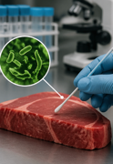
Mayor vida útil | El cumplimiento de condiciones adecuadas de higiene, conservación y cadena de frío permite prolongar el tiempo de conservación del producto sin comprometer su calidad. | 
Conservación de características organolépticas | La normatividad asegura que la carne mantenga sus propiedades sensoriales como color, olor, sabor y textura, aspectos fundamentales para la aceptación del consumidor. | 

    - Relación con mercados internacionales

El cumplimiento de la normatividad en la industria cárnica ofrece importantes ventajas, como el acceso a mercados internacionales mediante exportaciones, la obtención de certificaciones sanitarias que respaldan la calidad del producto y el fortalecimiento de la competitividad en el sector.

    - Cultura sanitaria

La normatividad en la industria cárnica aporta significativamente al talento humano al promover la capacitación del personal, fortalecer la conciencia sobre la inocuidad de los alimentos y fomentar la responsabilidad en cada etapa de la cadena productiva.

  - Relación entre normativa, equipos e inocuidad del alimento

La inocuidad en la industria cárnica depende directamente de los equipos, utensilios e infraestructura, los cuales deben cumplir estrictamente con la normativa vigente, como el Decreto 2674 de 2013, la Resolución 240 de 2013 y el Decreto 1500 de 2007. A continuación, se detallará como se relacionan entre sí:

Acordeón
Diseño higiénico de equipos | Características exigidas por la normativa  - Superficies lisas  - No porosas  - Sin grietas  - Fácil limpieza  Evita acumulación de microorganismos
Materiales aptos para contacto con alimentos | Materiales permitidos  - Acero inoxidable  - Plásticos grado alimenticio  Materiales prohibidos  - Madera  - Metales oxidados  - Materiales porosos

Contaminación cruzada | Causas principales  - No limpiar equipos entre procesos  - Mezcla de productos crudos y procesados  Es uno de los principales riesgos sanitarios
Programas de limpieza y desinfección (POES) | Elementos que deben incluir  - Frecuencia de limpieza  - Productos químicos autorizados  - Métodos de desinfección  - Verificación
Mantenimiento de equipos | Tipos de mantenimiento  - Preventivo  - Correctivo  Actividades incluidas  - Lubricación grado alimenticio  - Cambio de piezas  - Inspecciones

Esta relación se evidencia en la infraestructura y los equipos utilizados en la industria cárnica, los cuales cumplen requisitos sanitarios para garantizar la inocuidad, tales como:

Acordeón
Calibración de equipos | Equipos críticos  - Termómetros  - Balanzas  Importancia de la calibración  - Control de temperatura  - Control de peso  - Precisión en procesos

Cadena de frío | Equipos clave  - Cámaras frigoríficas  - Refrigeradores  Funciones sanitarias  - Evitar crecimiento microbiano  - Mantener inocuidad
Impacto en la calidad del producto | Efectos del uso adecuado de equipos  - Reducción de contaminación  - Mayor vida útil  - Estabilidad microbiológica
Verificación y registros | Registros exigidos por la normativa  - Registros de limpieza  - Control de temperatura  - Mantenimiento  - Listas de chequeo
Equipos críticos en planta cárnica | Principales equipos  - Molinos  - Sierras  - Mesas de corte  - Tanques  - Cámaras de frío  Son considerados Puntos Críticos de Control (PCC) en HACCP

Se presenta un cuadro resumen que muestra de forma clara la relación entre la normatividad sanitaria y la inocuidad en la industria cárnica, evidenciando cómo cada requisito contribuye a la calidad y seguridad de los productos.

Tabla 2. Cuadro resumen: Relación normativa e inocuidad

Elemento | Requisito normativo | Impacto en inocuidad
Equipos | Material sanitario | Evita contaminación
Limpieza | POES | Reduce microorganismos
Mantenimiento | Programas obligatorios | Previene fallas
Cadena de frío | Control de temperatura | Inhibe crecimiento bacteriano

Condiciones básicas en la fabricación de alimentos cárnicos

Bloque de texto destacado
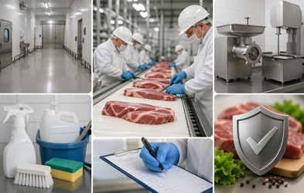 | Las condiciones básicas en la fabricación de alimentos cárnicos son requisitos sanitarios y técnicos que garantizan la inocuidad, calidad y seguridad, regulados en Colombia por el Decreto 1500 de 2007, el Decreto 2674 de 2013 y la Resolución 240 de 2013.

Infraestructura y condiciones locativas

La infraestructura de una planta cárnica debe diseñarse para prevenir la contaminación y facilitar la limpieza, desinfección y control sanitario en todas las etapas del proceso. Los requerimientos son:

Pasos
Localización y accesos | Las plantas donde fabriquen productos a base de carne deben estar ubicados en sitios libres de toda contaminación, pues ésta puede generar peligros de insalubridad y contaminación para la carne. | 
Diseño y construcción | La planta de transformación de productos cárnicos debe ser diseñada de manera que no permita la entrada de ningún polvo, roedores o cualquier tipo de contaminación. Las áreas de proceso deben estar bien distribuidas de manera tal que eviten la contaminación cruzada entre procedimientos. | 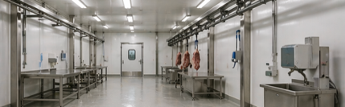
Pisos y drenajes | Los pisos de la planta de producción de derivados cárnicos deben ser construidos en materiales no porosos e impermeables, y que no generen ningún tipo de contaminación, además deben ser de fácil limpieza y desinfección. | 
Paredes | Las paredes del área de producción de productos cárnicos deben ser en colores claros, resistente y de fácil limpieza y desinfección, las uniones entre las paredes deben ser de forma redondeada para así evitar la acumulación de cualquier tipo de suciedad. | 
Techos | Los techos deben estar diseñados de manera que no se acumule ningún tipo de suciedad ni patógenos como hongos. | 

Puertas | Las puertas en la planta de proceso deben ser amplias, que permitan la entrada de materias primas y la salida de desechos y productos terminados, además deben tener dispositivos de cierre automático y ajuste hermético, las superficies de éstas no deben ser para nada absorbentes y los orificios entre la puerta y el exterior deben ser lo más reducido posible para que no permita la entrada de ninguna plaga o roedores. De la recepción de materia prima al área de proceso debe haber doble puerta. | 
Iluminación | La iluminación de las áreas de proceso de los productos cárnicos puede ser natural o artificial, por medio de ventanas, lámparas o claraboyas, y los accesorios que cubren las lámparas deben estar protegidos para evitar que contaminen físicamente el producto si se rompen. La iluminación debe estar bien distribuida. | 
Ventilación | La ventilación en el área de planta de proceso de productos cárnicos debe ser adecuada para prevenir la condensación de vapor, polvo y eliminación de calor. | 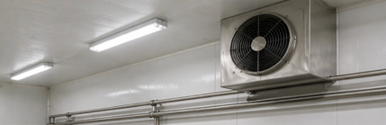

Equipos y utensilios en el procesamiento de carne

Los equipos son clave para la inocuidad por su contacto directo con el alimento y deben cumplir requisitos normativos y condiciones sanitarias adecuadas.

Slide
Requisitos normativos | Los equipos deben contar con un diseño higiénico, ser de fácil limpieza y desinfección, resistentes a la corrosión y no generar ningún tipo de contaminación que afecte la inocuidad del alimento. | 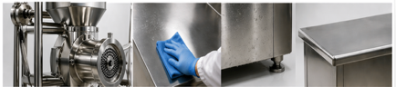
Equipos utilizados | En la industria cárnica se emplean equipos como molinos, sierras, mesas de corte, tanques y cámaras de refrigeración, esenciales para el procesamiento y conservación de la carne. | 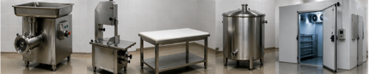
Condiciones sanitarias | Los equipos deben mantenerse bajo estrictas condiciones sanitarias, incluyendo limpieza y desinfección frecuente, mantenimiento preventivo y uso exclusivo para alimentos, con el fin de garantizar la inocuidad. | 

Materiales aptos para contacto con alimentos

Los materiales deben cumplir condiciones sanitarias estrictas para evitar contaminación. Estos son:

Acordeón
Materiales permitidos | - Acero inoxidable  - Plásticos grado alimenticio  - Materiales no tóxicos
Materiales prohibidos | - Madera  - Metales oxidados  - Superficies porosas
Importancia | - Evitan contaminación química  - Reducen microorganismos  - Garantizan inocuidad

Relación entre desmontaje de equipos y control de contaminación

El desmontaje de equipos es fundamental dentro de los programas POES, ya que permite una limpieza profunda que elimina residuos orgánicos, reduce la carga microbiana y previene la contaminación cruzada. Este proceso incluye las etapas de desmontaje, lavado, enjuague, desinfección, secado y reensamble.

Condiciones operativas en la fabricación de alimentos cárnicos

Además de la infraestructura y equipos, la normatividad establece condiciones específicas en cada etapa del proceso. Estas se detallan a continuación:

Pasos
A. Recepción de materias primas | En esta etapa se establecen requisitos sanitarios y técnicos para asegurar la calidad inicial del producto:  Requisitos sanitarios  - Inspección de calidad.  - Materias primas en óptimas condiciones.  - Ausencia de contaminación visible.  Condiciones técnicas  - Ficha técnica obligatoria.  - Pruebas de calidad.  - Áreas separadas de almacenamiento y proceso. | 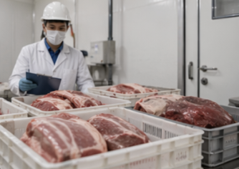

B. Control de calidad de la carne | Se enfoca en garantizar condiciones adecuadas del producto:  Condiciones del producto  - Baja carga microbiana.  - Ausencia de contaminantes químicos.  - Condiciones higiénicas adecuadas. | 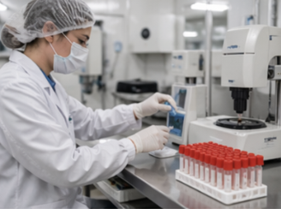
C. Proceso de fabricación | Incluye lineamientos generales, control de variables y métodos de conservación:  Condiciones generales  - Operaciones secuenciales.  - Condiciones higiénicas estrictas.  - Control de contaminación.  Factores críticos de control  - Temperatura.  - Tiempo.  - Humedad.  - pH.  - Actividad de agua (Aw).  Métodos de conservación:  - Refrigeración.  - Congelación.  - Pasteurización.  - Esterilización.  - Deshidratación.  - Ozonización. | 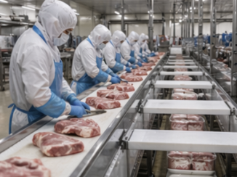
D. Almacenamiento | Se establecen condiciones para conservar la calidad e inocuidad del producto:  Condiciones sanitarias:  - Control de temperatura y humedad.  - Limpieza de instalaciones.  - Separación de productos. | 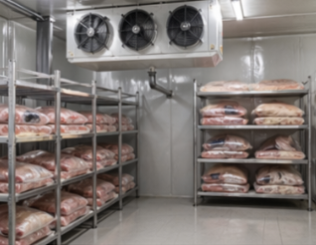

Control y registros:
- Registro de entradas y salidas.
- Trazabilidad del producto.
- Control de productos vencidos.
Manejo de no conformes:
- Área exclusiva para devoluciones.
- Registro de disposición final.
- Prohibición de reprocesamiento.
Almacenamiento de químicos:
- Áreas separadas.
- Productos rotulados.
- Uso restringido.

A continuación, se presenta un cuadro resumen general que integra los aspectos clave del tema, facilitando su comprensión, organización y análisis de manera clara y estructurada.

Tabla 3. Cuadro resumen general

Elemento | Requisito clave | Impacto en inocuidad
Infraestructura | Diseño sanitario | Prevención de contaminación
Equipos | Limpieza y mantenimiento | Reducción de riesgos
Materiales | Aptos para alimentos | Seguridad química
Procesos | Control de variables | Estabilidad microbiológica
Almacenamiento | Cadena de frío | Conservación del producto

Cambios en la carne y factores de alteración

Bloque de texto destacado
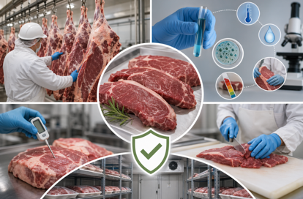 | La carne es altamente perecedera y su calidad depende de factores como temperatura, pH y manipulación; por ello, su control mediante BPM es clave para garantizar su inocuidad.

En esta unidad se analizan los cambios físicos, químicos y biológicos de los alimentos, los agentes que alteran la carne, la relación entre el pH y su deterioro, y las condiciones que favorecen el crecimiento bacteriano.

Cambios físicos, químicos y biológicos en los alimentos

Después del sacrificio, el músculo se transforma en carne mediante un proceso llamado conversión post mortem, que comprende una secuencia de etapas: sacrificio, rigor mortis, maduración y, finalmente, deterioro, las cuales determinan sus características y calidad. Los cambios son:

Acordeón
Cambios físicos | - Aparición del rigor mortis (endurecimiento muscular por falta de ATP).  - Cambios en el color (de rojo púrpura a rojo brillante).  - Pérdida de capacidad de retención de agua (exudación).  - Modificación de la textura (de rígida a más blanda durante la maduración).
Cambios químicos | - Disminución del pH por acumulación de ácido láctico.  - Desnaturalización de proteínas.  - Oxidación de lípidos (rancidez).  - Formación de compuestos que influyen en sabor y aroma.
Cambios biológicos | - Acción de enzimas endógenas (proteólisis → ablandamiento).  - Crecimiento de microorganismos (alterantes y patógenos).

Agentes que alteran la carne

El deterioro de la carne es el resultado de la interacción de diferentes agentes:

Slide
Agentes biológicos | Los agentes biológicos incluyen bacterias, hongos y levaduras que contaminan la carne durante su manipulación o almacenamiento. Estos microorganismos provocan deterioro, generando malos olores, viscosidad y cambios de color, lo que afecta la calidad, inocuidad y vida útil del producto cárnico. | 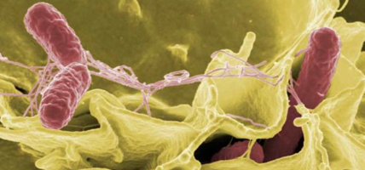
Agentes químicos | Los agentes químicos afectan la carne mediante procesos como la oxidación de grasas, conocida como rancidez, y reacciones enzimáticas no controladas. Estos cambios alteran el sabor, olor y valor nutricional, disminuyendo la calidad del producto y favoreciendo su deterioro progresivo. | 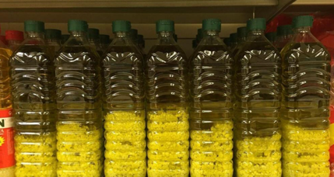

Agentes físicos | Los agentes físicos incluyen temperaturas inadecuadas, exposición a la luz, humedad y oxígeno, así como daños mecánicos durante el manejo. Estos factores aceleran el deterioro de la carne, afectan su textura, color y conservación, y favorecen el crecimiento de microorganismos indeseables. | 
Agentes humanos | Los agentes humanos están relacionados con prácticas inadecuadas como la mala higiene del manipulador, la contaminación cruzada, la ruptura de la cadena de frío y la manipulación incorrecta. Estas acciones incrementan el riesgo de contaminación, comprometen la inocuidad y afectan la calidad del producto. | 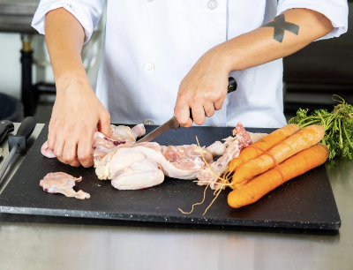

La mala manipulación de la carne genera contaminación, favorece el crecimiento microbiano, provoca deterioro y aumenta el riesgo sanitario para el consumidor.

Relación entre el pH y el deterioro de la carne

El pH indica la calidad de la carne; al disminuir por ácido láctico, mejora la conservación, limita microorganismos y define color, textura y jugosidad.

Tabla 4. Alteraciones del pH

Tipo de carne | Características | Causa | Consecuencia
Normal | Roja, firme, jugosa | pH adecuado | Buena calidad
DFD | Oscura, firme, seca | Estrés previo | Mayor proliferación bacteriana
PSE | Pálida, blanda, exudativa | Estrés agudo | Pérdida de agua

La relación pH y deterioro es la siguiente:

Tarjetas
pH alto (>6.0) | Mayor crecimiento microbiano y menor vida útil. | 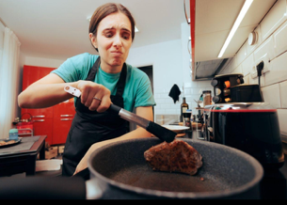
pH normal | Mayor estabilidad y mejor conservación. | 

Crecimiento bacteriano y condiciones que lo favorecen

Los microorganismos son la principal causa de deterioro en la carne, y su control depende de la temperatura: crecen entre 5 °C y 60 °C, y se inhiben con refrigeración o congelación. Los factores que favorecen el crecimiento se presentan en la siguiente tabla:

Tabla 5. Factores que favorecen el crecimiento microbiano

Factor | Efecto
Temperatura | Aumenta la multiplicación
Humedad | Favorece el desarrollo
Nutrientes | La carne es altamente nutritiva
Oxígeno | Determina el tipo de microorganismo
Tiempo | Incrementa la carga bacteriana

Las fases del crecimiento bacteriano son:

Acordeón
Fase de latencia | Es el periodo inicial en el que los microorganismos se adaptan al nuevo ambiente. No hay aumento significativo en su número, pero sí una intensa actividad metabólica preparatoria.
Fase logarítmica | Corresponde al crecimiento exponencial de los microorganismos, donde se multiplican rápidamente en condiciones favorables, aumentando de forma acelerada su población.
Fase estacionaria | En esta etapa, el crecimiento se estabiliza, ya que la cantidad de microorganismos que nacen es igual a la que muere, debido a la disminución de nutrientes y acumulación de desechos.
Fase de muerte | Se presenta cuando las condiciones son desfavorables, provocando que la muerte de microorganismos supere su reproducción, lo que genera una disminución progresiva de la población.

La cadena de frío es esencial, ya que su mal manejo favorece el crecimiento microbiano; junto con las BPM, garantiza la inocuidad del producto. La correcta aplicación de las BPM permite:

- Reducir el crecimiento microbiano
- Prolongar la vida útil del producto
- Garantizar la inocuidad alimentaria
- Proteger la salud pública

Conservación de la carne y cadena de frío

Bloque de texto destacado
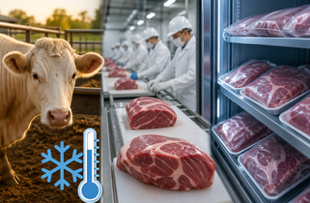 | La conservación de la carne es esencial para evitar su deterioro y proteger la salud del consumidor. La cadena de frío permite controlar la temperatura en todas las etapas, mientras que el bienestar animal influye en la calidad final del producto.

Importancia de la cadena de frío

En el siguiente pódcast se profundizará sobre la importancia de la cadena de frío en la industria cárnica.

Pódcast: La cadena de frío en la industria cárnica: clave para la inocuidad y la calidad

Temperaturas de conservación

El control de temperatura es el principal factor para evitar el deterioro de la carne. Estos son:

Tarjetas
Refrigeración (0°C a 4°C) | Disminuye la actividad bacteriana sin congelar el producto. | 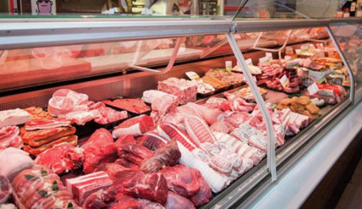
Congelación (-18°C o menor) | Detiene casi por completo el crecimiento microbiano. | 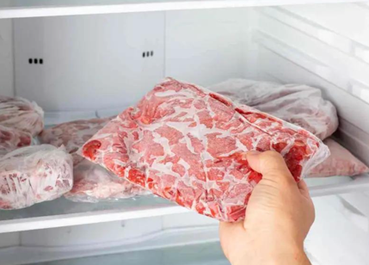
Zona de peligro (5°C – 60°C) | En este rango las bacterias se multiplican rápidamente, aumentando el riesgo sanitario. | 

Efecto de la temperatura en microorganismos

La temperatura influye directamente en la velocidad de crecimiento de los microorganismos: a bajas temperaturas se reduce su metabolismo y se retrasa el deterioro, mientras que a altas temperaturas se favorece su rápida multiplicación y la descomposición. Este proceso también depende de factores como el tiempo, la humedad y el oxígeno, que pueden incrementar el riesgo de contaminación.

Manejo del almacenamiento y transporte

El manejo adecuado del almacenamiento y transporte garantiza la inocuidad y calidad de la carne, al mantener la cadena de frío y prevenir la contaminación. Los componentes del manejo en la cadena cárnica son:

Pasos
A. Almacenamiento | El almacenamiento adecuado evita la contaminación y prolonga la vida útil del producto. Las buenas prácticas de almacenamiento de la carne son:  - Mantener cadena de frío: evita cambios bruscos de temperatura que dañan la carne.  - Separar carne cruda: previene contaminación cruzada con otros alimentos.  - Usar recipientes limpios: reduce la presencia de microorganismos.  - Aplicar sistema PEPS: permite usar primero los productos más antiguos.  - Controlar humedad y ventilación: evita proliferación de bacterias y hongos. | 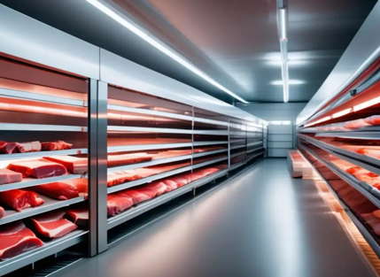
B. Transporte | El transporte es crítico porque puede romper la cadena de frío si no se controla adecuadamente. Los requisitos para el transporte correcto son:  - Vehículos refrigerados: mantienen la temperatura adecuada durante el traslado.  - Limpieza y desinfección: evitan contaminación del producto.  - Protección externa: impide contacto con polvo, insectos o suciedad.  - Control de temperatura: permite verificar que no se alteren las condiciones. | 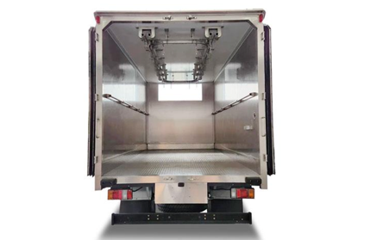

C. Bienestar animal en el transporte | El manejo del animal antes del sacrificio influye directamente en la calidad de la carne. Las condiciones adecuadas son:  - Evitar estrés: reduce alteraciones en el pH de la carne.  - Evitar golpes: previene hematomas y pérdidas de calidad.  - No hacinamiento: permite movilidad y reduce lesiones.  - Ventilación adecuada: evita sobrecalentamiento.  - Acceso a agua: mantiene el estado fisiológico del animal. | 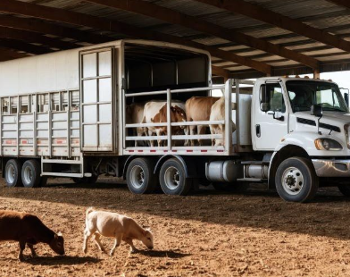
D. Control en el proceso cárnico | El control se realiza en las siguientes etapas:  - Recepción: se verifica que la materia prima cumpla condiciones sanitarias y de calidad.  - Procesamiento: se controlan variables como temperatura, pH y actividad de agua para evitar contaminación.  - Almacenamiento: se mantiene el producto en condiciones adecuadas y con registros de control. | 

Prácticas higiénicas y medidas de protección (BPM)

Bloque de texto destacado
 | Las Buenas Prácticas de Manufactura (BPM) son procedimientos y controles que garantizan la inocuidad de los alimentos. En la carne, su aplicación es más estricta debido a su alta perecibilidad y susceptibilidad al crecimiento de microorganismos.

En este apartado se explica qué es un manipulador de alimentos, su importancia, las normas básicas de higiene y los requisitos que debe cumplir.

Slide
¿Qué es un manipulador de carne? | Un manipulador de carne es toda persona que interviene directa o indirectamente en el proceso, desde el sacrificio hasta la venta, incluyendo actividades como corte, almacenamiento, transporte y procesamiento.  Es clave en el control sanitario, ya que puede prevenir o generar contaminación; por ello, su higiene, formación y comportamiento son determinantes. | 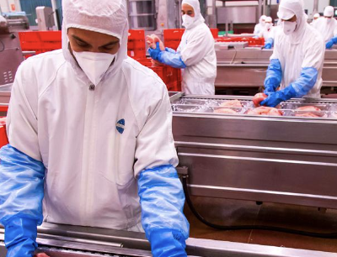
Principios generales de higiene de los alimentos | Los principios de higiene tienen como objetivo garantizar que los alimentos sean seguros en todas las etapas de la cadena productiva.  Son fundamentales porque previenen enfermedades transmitidas por alimentos (ETA), reducen la carga microbiana y mantienen la calidad del producto. En Colombia, están regulados por la Resolución 2674 de 2013, que establece los requisitos sanitarios para la manipulación de alimentos. | 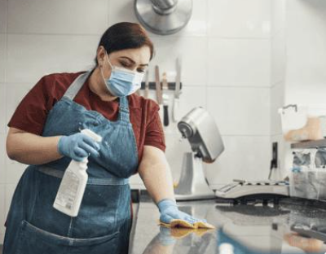
Requisitos del manipulador de alimentos | Estos requisitos garantizan que el personal no represente riesgo sanitario.  - Examen médico: anual para verificar salud.  - Control en enfermedad: retiro temporal ante síntomas.  - Pruebas de laboratorio: según indicación médica.  - Cumplimiento de tratamientos: obligatorio antes de reincorporarse. | 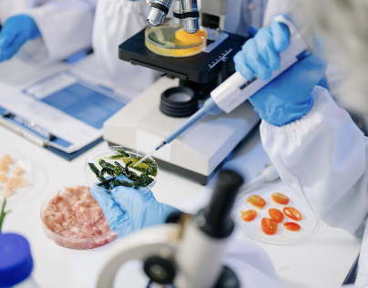

Continuando con el estudio de los requisitos, se presentan a continuación los aspectos sanitarios.

Pasos
1. Examen médico | Debe realizarse al menos una vez al año para verificar la ausencia de enfermedades infecciosas y el buen estado general de salud. Esto es importante, ya que muchas enfermedades pueden transmitirse a través de los alimentos sin que el manipulador lo note. | 

2. Control en caso de enfermedad | Si el trabajador presenta síntomas como fiebre, diarrea o infecciones en la piel, debe ser retirado temporalmente del proceso, con el fin de evitar la contaminación directa de los alimentos. | 
3. Pruebas de laboratorio | Las pruebas de laboratorio se realizan cuando el médico lo indique, con el fin de confirmar las condiciones sanitarias del trabajador, como en el caso de los análisis bacteriológicos. | 
4. Cumplimiento de tratamientos | El trabajador debe completar los tratamientos médicos antes de reincorporarse a sus labores, garantizando así que no exista riesgo de contagio ni afectación a la inocuidad de los alimentos. | 

Los requisitos de capacitación que debe cumplir el manipulador de alimentos son:

Acordeón
Educación y capacitación | La capacitación permite que el manipulador comprenda por qué y cómo aplicar las BPM
Características | - Mínimo 10 horas al año.  - Personal calificado.  - Enfocada al proceso productivo.
¿Qué debe incluir? | - Higiene personal.  - Manejo de alimentos.  - Control de contaminación.  - Normatividad vigente.
Importancia | Un trabajador capacitado no solo sigue normas, sino que entiende su impacto en la salud pública.
Plan de capacitación | Debe estructurarse con:  - Metodología (teórica-práctica).  - Cronograma.  - Temas definidos.  - Evaluación.

Higiene personal del manipulador de alimentos

La higiene personal del manipulador de alimentos comprende prácticas de limpieza, hábitos saludables y uso adecuado de protección para prevenir la contaminación y garantizar la inocuidad de los alimentos. Las normas de higiene personal del manipulador de alimentos son:

Pasos
A. Higiene corporal | - Baño diario: elimina suciedad, sudor y microorganismos acumulados.  - Cabello limpio y cubierto: evita contaminación física (cabellos en el alimento).  - Cepillado de dientes: reduce microorganismos en la boca. | 
B. Manos y uñas | - Manos limpias: son el principal medio de transmisión de bacterias.  - Uñas cortas y sin esmalte: evitan acumulación de suciedad y microorganismos.  Las manos pueden transportar millones de bacterias si no se lavan correctamente.  El lavado de manos es obligatorio antes de iniciar labores, después de ir al baño, manipular residuos, comer, cambiar de actividad o usar guantes. El secado debe realizarse únicamente con toallas desechables o secadores. | 
C. Vestimenta | - Uniforme limpio.  - Color claro (facilita ver suciedad).  - Uso de delantal.  - Uso obligatorio de elementos de protección  La ropa puede transportar contaminantes desde el exterior. | 
D. Restricciones | - No usar joyas → pueden acumular bacterias.  - No maquillaje → puede caer en el alimento.  - No barba → retiene microorganismos. | 

E. Estado de salud | - No manipular alimentos enfermo.  - Cubrir heridas.  Evita transmisión de patógenos. | 
F. Lavado de manos (explicación detallada) | El lavado de manos debe durar mínimo 20 segundos e incluir:  - Mojar manos  - Aplicar jabón  - Frotar palma, dedos y uñas  - Enjuagar  - Secar con toalla desechable  Momentos clave:  - Antes de iniciar trabajo.  - Después de ir al baño.  - Después de manipular carne cruda.  - Después de tocar basura.  - Después de comer. | 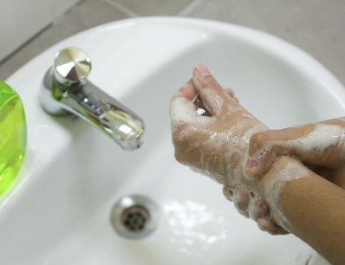

Es la medida más efectiva para prevenir contaminación.

Uso de elementos de protección personal (EPP)

Los EPP crean una barrera entre el manipulador y el alimento. A continuación, se deben los elementos:

- Guantes: evitan contacto directo con el alimento.
- Tapabocas: evita contaminación por saliva o estornudos.
- Gorros/mallas: evitan caída de cabello.
- Botas y delantal: protegen al trabajador y mantienen higiene.

El uso correcto del EPP implica mantenerlo limpio, cambiarlo regularmente y recordar que no reemplaza el lavado de manos; su uso inadecuado puede generar una falsa sensación de seguridad.

Prevención de la contaminación cruzada

La prevención de la contaminación cruzada evita el contacto entre alimentos, superficies o utensilios contaminados, reduciendo riesgos microbiológicos y garantizando la inocuidad durante todo el proceso. Los aspectos fundamentales son:

Slide
Explicación detallada | Ocurre cuando microorganismos pasan de:  - Un alimento crudo a uno cocido.  - Una superficie contaminada a un alimento limpio.  - Un utensilio a otro alimento.  - Ejemplo: cortar carne cruda y luego verduras sin lavar el cuchillo. | 
Principales causas | - Manipulación incorrecta.  - Utensilios sucios.  - Falta de higiene. | 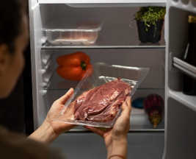
Medidas de prevención (explicadas) | - Separar alimentos: evita contacto entre crudos y cocidos.  - Desinfección: elimina microorganismos de superficies.  - Lavado de manos:  Interrumpe la cadena de contaminación.  - Uso de utensilios exclusivos:  Evita transferencias de bacterias. | 

Normas de comportamiento en áreas de proceso

El comportamiento del personal es clave para prevenir o generar contaminación; por ello, a continuación, se presentan las normas obligatorias y los controles de ingreso que deben cumplirse.

Slide
Normas obligatorias (explicadas) | - No fumar: evita contaminación química y biológica.  - No consumir alimentos: reduce riesgo de contaminación cruzada.  - Orden y limpieza:  disminuye acumulación de microorganismos.  - Cumplimiento de normas:  garantiza control sanitario. | 

Control de ingreso | - Solo personal autorizado.  - Visitantes con medidas de higiene.  - Reduce ingreso de contaminantes externos. | 

Las BPM previenen enfermedades, garantizan alimentos seguros, cumplen la normatividad y protegen la salud pública; el manipulador es clave en la inocuidad.

Limpieza y desinfección en el área de proceso

Bloque de texto destacado
 | La limpieza y desinfección constituyen pilares fundamentales dentro de las Buenas Prácticas de Manufactura (BPM) en la industria cárnica, ya que permiten prevenir la contaminación de los alimentos, garantizar la inocuidad y proteger la salud del consumidor.

En esta unidad de aprendizaje se abordará de manera integral el concepto de limpieza y desinfección, incluyendo métodos, productos, procedimientos, frecuencias y programas establecidos según las BPM.

Conceptos de limpieza y desinfección

Limpieza y desinfección son:

Tarjetas
Limpieza | Proceso mediante el cual se eliminan residuos visibles como grasa, sangre, polvo y materia orgánica de superficies, equipos y utensilios, utilizando agua y detergentes. | 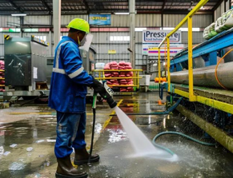
Desinfección | Proceso posterior a la limpieza que tiene como objetivo eliminar o reducir los microorganismos presentes (bacterias, virus, hongos y esporas) mediante agentes físicos o químicos. | 

No puede haber desinfección efectiva sin una limpieza previa adecuada.

Métodos y productos utilizados

Los métodos y productos incluyen técnicas, detergentes y desinfectantes aplicados correctamente para eliminar suciedad y microorganismos, garantizando higiene e inocuidad alimentaria.

Métodos de limpieza

Los métodos de limpieza son:

- Físicos: cepillado, raspado, arrastre con agua a presión.
- Químicos: uso de detergentes.
- Combinados: uso de acción mecánica, más detergente, más agua caliente.

Agentes limpiadores

En la siguiente tabla se presentan las propiedades y descripciones de los agentes limpiadores.

Tabla 6. Propiedades de agentes limpiadores

Propiedad | Descripción
No corrosivos | No dañan superficies ni equipos
Solubilidad | Se disuelven rápidamente en agua
Acción emulsionante | Eliminan grasas
Acción humectante | Facilitan el desprendimiento de suciedad
No tóxicos | No contaminan alimentos

Métodos de desinfección

Los métodos de desinfección eliminan o reducen microorganismos en superficies y equipos, utilizando agentes físicos o químicos como calor, cloro o alcohol, para garantizar la inocuidad de los alimentos. Los utilizados son:

a) Desinfección térmica

- Vapor a 80°C.
- Agua caliente a 80°C por 2 minutos.

b) Desinfección química

Se realiza utilizando los siguientes productos:

Acordeón
Cloro y sus compuestos | Este compuesto es germicida de muchos microorganismos y por lo general se utiliza en concentración de 4,5 a 5%, la dosis de aplicación varía dependiendo de lo que se quiere desinfectar.
Compuestos de amonio cuaternario | Estas sustancias son incoloras y no tóxicas, sirven para eliminar bacterias gramnegativas. Estos compuestos no son compatibles con detergentes aniónicos.
Agentes anfóteros o tensoactivos | Estos compuestos no son tóxicos, son desinfectantes y no corrosivos, y pierden su actividad en presencia de materia orgánica.
Fenólicos | Este tipo de compuesto es muy utilizado para desinfectar cuartos de vestir y sanitarios, en productos como cítricos se usa difenil fenol para evitar el crecimiento de hongos, estos compuestos tienen actividad antibacterial prolongada como el yodo y el cloro.

Procedimientos y frecuencias de limpieza

Los procedimientos y frecuencias de limpieza establecen cómo, cuándo y con qué realizar la limpieza, garantizando la eliminación de residuos y el control sanitario adecuado. Estos se detallan a continuación:

Procedimiento de limpieza

El procedimiento de limpieza describe pasos como prelavado, aplicación de detergente, enjuague y secado, asegurando la eliminación de suciedad y preparación adecuada para la desinfección.

- Seleccionar el área a limpiar
- Retirar residuos gruesos
- Aplicar detergente
- Cepillar o frotar superficies
- Enjuagar con agua potable
- Verificar eliminación de suciedad

Procedimiento de desinfección

El proceso de limpieza se realiza mediante una serie de pasos organizados que garantizan la eliminación de suciedad y residuos, preparando las superficies para una adecuada desinfección. Estos son:

Carrusel de tarjetas
Retiro de residuos | Recoger los residuos del proceso y cualquier suciedad, desechándolos en un recipiente adecuado. | 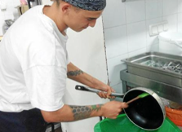
Humectación | Aplicar agua potable sobre la superficie a limpiar. | 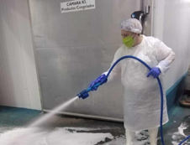
Preparación de solución | Preparar la solución de detergente a utilizar. | 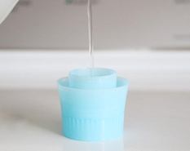
Aplicación del detergente | Adicionar la solución de jabón sobre la superficie. | 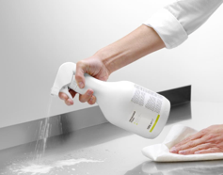
Restregado | Frotar la superficie con esponjas o cepillos para remover la suciedad. | 
Tiempo de acción | Dejar actuar el detergente por un periodo corto. | 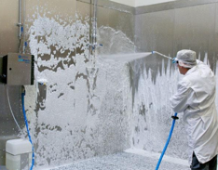
Enjuague | Retirar los residuos con abundante agua. | 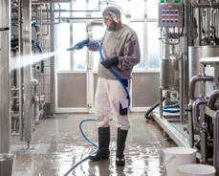
Verificación | Comprobar que la limpieza se haya realizado correctamente. | 

El proceso de desinfección se realiza después de la limpieza y tiene como objetivo eliminar o reducir los microorganismos presentes en las superficies. El procedimiento es el siguiente: procedimiento es el s

Carrusel de tarjetas
Verificación de limpieza | Se debe comprobar que la superficie a desinfectar esté completamente limpia antes de iniciar el proceso. | 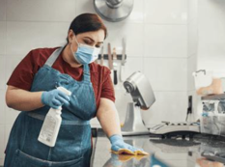
Preparación de la solución | Luego, se prepara la solución desinfectante adecuada según las indicaciones establecidas. | 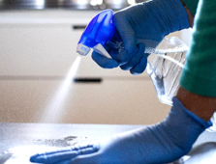
Aplicación del desinfectante | Se aplica la solución desinfectante sobre la superficie de manera uniforme. | 
Tiempo de acción | Finalmente, se deja actuar la solución desinfectante durante aproximadamente cinco minutos para asegurar su efectividad. | 

Frecuencias de limpieza

La siguiente tabla presenta las frecuencias de limpieza por área o elemento, estableciendo momentos adecuados para garantizar higiene, prevenir contaminación y mantener condiciones sanitarias óptimas.

Tabla 7. Frecuencia de limpieza en áreas

Área / Elemento | Frecuencia
Mesas de trabajo | Antes, durante y después de la jornada
Equipos | Después de cada uso
Utensilios | Después de cada uso
Pisos | Diario o cuando sea necesario
Paredes | Semanal
Drenajes | Diario

Programas de limpieza y desinfección según BPM

Un programa de limpieza y desinfección debe incluir:

- Áreas para limpiar.
- Responsables.
- Frecuencia.
- Métodos utilizados.
- Productos y concentraciones.
- Registros de control.

La tabla presenta un programa de limpieza y desinfección con actividades, frecuencias y responsables, garantizando higiene, control sanitario y prevención de contaminación.

Tabla 8. Ejemplo de programa de limpieza y desinfección

Área | Método | Producto | Frecuencia | Responsable
Mesones | Cepillado + enjuague | Detergente + cloro | Diario | Operario
Equipos | Desmontaje y lavado | Detergente | Después de uso | Operario
Pisos | Lavado con agua | Desinfectante | Diario | Auxiliar
Drenajes | Cepillado | Cloro | Diario | Mantenimiento

Condiciones en el área de proceso

En el área de proceso está prohibido comer o fumar, los visitantes deben cumplir las normas establecidas y se debe mantener un estricto control sanitario del personal para garantizar la inocuidad.

Limpieza en equipos y utensilios

La limpieza debe ser rigurosa para evitar contaminación cruzada.

Proceso general

- Selección del área
- Identificación de suciedad
- Selección de detergente
- Aplicación de limpieza
- Enjuague
- Desinfección

Importancia en plantas cárnicas

- Previene enfermedades transmitidas por alimentos
- Evita contaminación cruzada
- Garantiza calidad e inocuidad
- Cumple normativa sanitaria

Requisitos sanitarios

En la siguiente tabla se detalla el requisito sanitario y la descripción.

Tabla 9. Requisitos sanitarios

Requisito | Descripción
Materiales | No corrosivos
Superficies | Lisas y no porosas
Diseño | Fácil desmontaje
Uniones | Sin grietas ni roscas
Protección | Evitar contaminación externa
Mesones | Sin aristas
Recipientes | Herméticos y lavables

Buenas prácticas de manufactura (BPM) en la industria cárnica

Bloque de texto destacado
 | Las Buenas Prácticas de Manufactura (BPM) constituyen el conjunto de normas, procedimientos y condiciones higiénico-sanitarias que garantizan la producción de alimentos inocuos, especialmente en productos de alto riesgo como la carne y sus derivados.

Concepto e importancia de las BPM

En este apartado se presentará el concepto de las BPM y su importancia, destacando su papel en la inocuidad alimentaria, la prevención de riesgos y la salud pública.

Slide
Concepto | Las BPM son un sistema preventivo que asegura que los alimentos se produzcan, manipulen, procesen y almacenen en condiciones sanitarias adecuadas, minimizando riesgos de contaminación. | 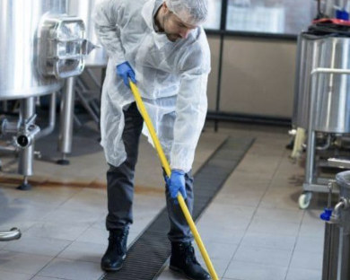
Importancia | - Previenen enfermedades transmitidas por alimentos (ETA)  - Garantizan la inocuidad del producto  - Aumentan la vida útil de los alimentos  - Mejoran la calidad y aceptación del producto  - Permiten cumplir requisitos legales  - Facilitan el acceso a mercados | 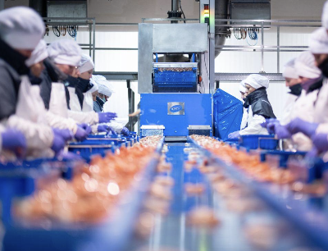

Principios y fundamentos de las BPM

Las BPM se fundamentan en la prevención de riesgos mediante el control de factores que pueden contaminar los alimentos. Los principios básicos y fundamentos son:

Slide
Principios básicos | - Higiene del personal  - Limpieza y desinfección  - Control de plagas  - Manejo de residuos  - Control de materias primas  - Condiciones locativas adecuadas  - Control de procesos  - Almacenamiento adecuado  - Transporte higiénico | 
Importancia | - Previenen enfermedades transmitidas por alimentos (ETA)  - Garantizan la inocuidad del producto  - Aumentan la vida útil de los alimentos  - Mejoran la calidad y aceptación del producto  - Permiten cumplir requisitos legales  - Facilitan el acceso a mercados | 
Fundamentos de las BPM | La industria cárnica se fundamenta en la prevención para evitar la contaminación, el control mediante el monitoreo de procesos, la higiene con limpieza constante, la capacitación del personal y la documentación para garantizar trazabilidad y control. | 

Relación de las BPM con la normativa sanitaria vigente

Las BPM en Colombia están reguladas por normas como la Resolución 2674 de 2013, el Decreto 1500 de 2007, la Resolución 240 de 2013 y la Ley 9 de 1979, que exigen higiene, infraestructura adecuada, control de procesos, registros verificables y personal capacitado.

Aplicación de BPM en procesos de transformación cárnica

Las BPM deben aplicarse en todas las etapas del proceso productivo, de la siguiente manera:

Pasos
- Recepción de materia prima | En esta etapa se realiza la inspección sanitaria y el control de temperatura, junto con la verificación de calidad, garantizando que la materia prima cumpla las condiciones adecuadas para su procesamiento. | 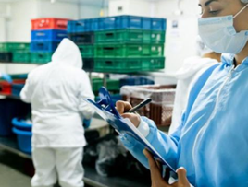
- Almacenamiento | Se asegura una refrigeración adecuada y la separación de productos, manteniendo condiciones óptimas que eviten la contaminación y preserven la calidad. | 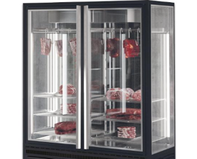
- Procesamiento | Incluye manipulación higiénica, uso de equipos limpios, control de temperatura y adecuada higiene de utensilios durante actividades como el corte. | 
- Empaque | Se utilizan materiales aptos para alimentos y un sellado adecuado, evitando la contaminación del producto. | 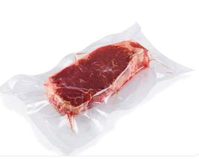
- Distribución | Se garantiza la cadena de frío y un transporte higiénico, manteniendo la calidad e inocuidad del producto hasta su destino final. | 

Control de calidad e inocuidad en derivados cárnicos

El control de calidad asegura que los productos cumplan con estándares físicos, químicos y microbiológicos. Los aspectos fundamentales son:

Acordeón
Elementos del control de calidad | - Inspección de materias primas  - Control de temperatura  - Análisis microbiológicos  - Verificación de procesos  - Control de vida útil
Parámetros de control | El control de calidad en alimentos incluye diferentes tipos de evaluación: el control físico analiza características como color y textura; el químico evalúa parámetros como pH y humedad; el microbiológico detecta la presencia de bacterias; y el sensorial examina olor y sabor.
Inocuidad alimentaria | La inocuidad implica que el alimento no cause daño al consumidor. Se logra mediante:  - BPM  - POES (Procedimientos Operativos Estandarizados de Saneamiento)  - Sistema HACCP (Análisis de Peligros y Puntos Críticos de Control)

Mejora continua en procesos productivos

La mejora continua es un enfoque que busca optimizar los procesos productivos de manera permanente. Los elementos clave son:

- Evaluación constante
- Identificación de fallas
- Implementación de acciones correctivas
- Capacitación continua
- Innovación tecnológica

En la siguiente tabla se presenta el ciclo de mejora continua (PHVA), una metodología que permite optimizar procesos mediante la planificación, ejecución, verificación y acción, garantizando el control, la evaluación de resultados y la mejora continua.

Tabla 10. Ciclo de mejora continua (PHVA)

Fase | Descripción
Planear | Definir objetivos
Hacer | Ejecutar procesos
Verificar | Evaluar resultados
Actuar | Implementar mejoras

La tabla a continuación ilustra un ejemplo de mejora continua, evidenciando la aplicación del ciclo PHVA para optimizar procesos, corregir desviaciones y fortalecer la calidad.

Tabla 11: Ejemplo de mejora continua

Problema | Acción correctiva | Resultado esperado
Contaminación cruzada | Capacitación | Reducción de riesgo
Fallas en limpieza | Ajuste de POES | Mayor higiene
Temperatura inadecuada | Control riguroso | Conservación adecuada

Requisitos y responsabilidad del manipulador de alimentos

Bloque de texto destacado
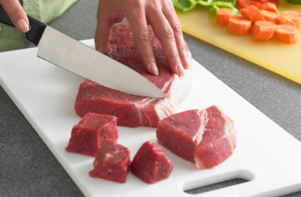 | El manipulador de alimentos es considerado el principal punto crítico humano dentro de la cadena de inocuidad, ya que interviene directamente en el producto. Diversos estudios en seguridad alimentaria han demostrado que una alta proporción de brotes de enfermedades transmitidas por alimentos (ETA) se originan por prácticas inadecuadas del personal.

Rol del manipulador en la cadena de inocuidad

El manipulador no solo ejecuta tareas, sino que actúa como un controlador activo de riesgos. El enfoque por etapas es el siguiente:

Slide
Enfoque por etapas del proceso cárnico | En la recepción, se verifica calidad y temperatura para evitar materia prima contaminada. En corte y desposte, se previene la contaminación cruzada. En procesamiento, se controlan riesgos microbianos mediante BPM. En empaque, se evitan recontaminaciones, y en almacenamiento, se controla la temperatura para impedir crecimiento bacteriano. | 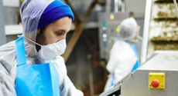
Ejemplo práctico | Un operario que no se lava las manos después de manipular vísceras puede transferir microorganismos como Salmonella a carne limpia → contaminación cruzada directa. | 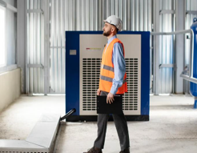

El manipulador es considerado un vector de contaminación, pero también el primer control sanitario del proceso.

Responsabilidad legal

La legislación colombiana establece que el manipulador es responsable de cumplir normas sanitarias obligatorias. Las normas, responsabilidades y análisis de riesgos son:

Slide
Profundización normativa | - Resolución 2674 de 2013  - Exige capacitación obligatoria  - Control de salud del manipulador  - Cumplimiento de higiene  - Decreto 1500 de 2007  - Regula plantas de beneficio  - Establece controles estrictos en carne  - Ley 9 de 1979  - Define responsabilidades sanitarias generales | 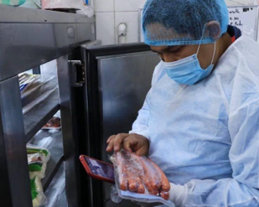
Responsabilidad compartida | En el control sanitario, la empresa es responsable de capacitar y supervisar al personal, el manipulador debe cumplir las normas establecidas y la autoridad sanitaria se encarga de vigilar y sancionar el cumplimiento. | 
Análisis de riesgo legal | Si un manipulador enfermo contamina alimentos y causa un brote:  - Puede haber responsabilidad disciplinaria  - Sanciones al establecimiento  - Afectación a la salud pública | 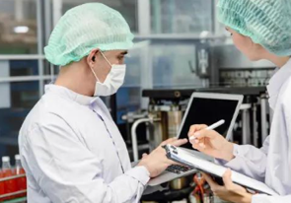

Ética y compromiso

Más allá de la norma, el manipulador debe actuar con conciencia sanitaria.

Slide
Dimensión ética ampliada | - Inspección de materias primas  - Control de temperatura  - Análisis microbiológicos  - Verificación de procesos  - Control de vida útil
Ejemplo real aplicado | El manipulador de alimentos trabaja con productos destinados a niños, adultos y poblaciones vulnerables; por ello, un error puede provocar hospitalizaciones o incluso muertes, evidenciando el impacto social directo de su labor.  Un trabajador que decide no reportar diarrea por miedo a perder el día laboral puede provocar un brote alimentario.  Esto convierte la ética en un factor crítico de inocuidad.
Cultura de inocuidad | Se promueve cuando el manipulador:  - Comprende el riesgo  - Actúa preventivamente  - Se apropia de las normas

Condiciones de salud del manipulador

El cuerpo humano es un reservorio natural de microorganismos, muchos de ellos patógenos. Seguidamente, se conocerán los tipos de portadores, las zonas críticas del cuerpo y un ejemplo técnico:

Acordeón
Tipos de portadores | Tabla 12. Tipos de portadores  Tipo Descripción  Portador sano No presenta síntomas, pero transmite enfermedad  Portador enfermo Presenta síntomas evidentes  Portador convaleciente Ya tuvo la enfermedad, pero aún contagia

Zonas críticas del cuerpo | - Manos  - Cavidad nasal  - Boca  - Piel  - Cabello
Ejemplo técnico | Una persona puede ser portadora de Staphylococcus aureus en la piel → puede contaminar alimentos sin presentar síntomas.
Medidas de control sanitario | - Exámenes médicos periódicos  - Registro de salud  - Control de incapacidades  - Vigilancia epidemiológica

Enfermedades transmisibles

Las ETA (Enfermedades Transmitidas por Alimentos) son causadas principalmente por bacterias, virus y parásitos. Los aspectos fundamentales son:

Slide
Clasificación de enfermedades | Las enfermedades bacterianas, como las causadas por Salmonella y E. coli, se caracterizan por su rápida proliferación en los alimentos.  Las enfermedades virales, como la hepatitis A, presentan una alta capacidad de transmisión entre las personas.  Las enfermedades parasitarias, como las producidas por Giardia, están asociadas principalmente a condiciones de mala higiene. | 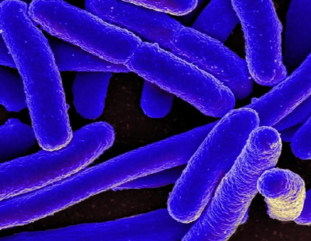
Factores que favorecen transmisión | La transmisión de enfermedades se ve favorecida por diversos factores, entre ellos la mala higiene personal, que facilita la presencia de microorganismos en los alimentos.  Asimismo, las temperaturas inadecuadas permiten la proliferación de bacterias, mientras que la contaminación cruzada y la manipulación incorrecta aumentan el riesgo sanitario. | 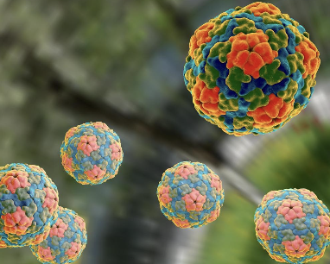

Cadena de infección | La cadena de transmisión de enfermedades inicia con un agente patógeno que se encuentra en un reservorio, generalmente una persona, y se transmite a través de vías como las manos o el aire, contaminando los alimentos que posteriormente son consumidos. | 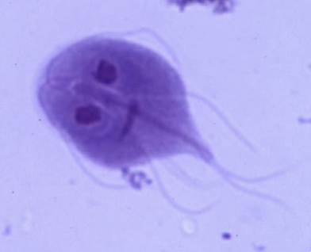
Impacto en la industria cárnica | Las consecuencias de una inadecuada manipulación incluyen el retiro de productos del mercado, pérdidas económicas, sanciones sanitarias y un significativo daño reputacional para la empresa. | 

Identificación de síntomas de riesgo

El reconocimiento temprano de síntomas evita la contaminación. La clasificación es la siguiente:

Pasos
Síntomas gastrointestinales (alto riesgo) | Síntomas como diarrea, vómito y dolor abdominal pueden indicar la posible presencia de patógenos intestinales, asociados generalmente al consumo de alimentos contaminados y a deficiencias en las prácticas de higiene. | 
Síntomas respiratorios | Síntomas como tos, estornudos y secreción nasal representan un riesgo de contaminación por gotas, ya que pueden dispersar microorganismos hacia los alimentos, superficies o utensilios durante su manipulación. | 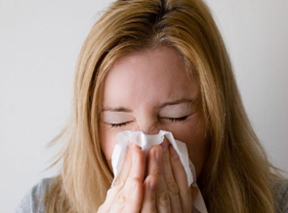
Síntomas cutáneos | La presencia de heridas, infecciones o abscesos en el manipulador representa un alto riesgo de contaminación directa, ya que pueden transferir microorganismos a los alimentos durante su manejo. | 

Síntomas sistémicos | La fiebre y el malestar general son signos que indican una posible infección activa, representando un riesgo para la inocuidad de los alimentos si el manipulador continúa en sus labores. | 
Matriz de decisión para el manipulador | Los síntomas en el manipulador de alimentos determinan el nivel de riesgo y las acciones a seguir: la diarrea y la fiebre representan un riesgo alto, requiriendo suspensión inmediata o no ingreso; las heridas cubiertas y la tos leve implican riesgo medio y exigen medidas de protección; mientras que la ausencia de síntomas corresponde a un riesgo bajo, permitiendo el trabajo normal. | 
Error común en la industria | “Trabajar enfermo” por presión laboral  Esto es uno de los principales factores de brotes alimentarios. | 

El protocolo ampliado de actuación incluye autoevaluación diaria, reporte inmediato de síntomas, retiro preventivo, evaluación médica, registro del caso y autorización segura para el retorno laboral.

Protocolo ampliado de actuación:

- Autoevaluación diaria
- Reporte inmediato
- Retiro preventivo
- Evaluación médica
- Registro del caso
- Autorización de retorno

Acto seguido, se dará paso a la integración con sistemas de inocuidad en el siguiente video. Esto permite la articulación de prácticas, controles y normativas para garantizar alimentos seguros, optimizar procesos y fortalecer la prevención de riesgos en toda la cadena productiva.

Video: Integración con sistemas de inocuidad

Control sanitario complementario

Bloque de texto destacado
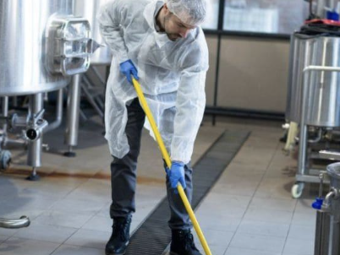 | El control sanitario complementario comprende un conjunto de acciones orientadas a prevenir riesgos de contaminación en la industria alimentaria, especialmente en el sector cárnico, donde factores como las plagas, los residuos y el entorno pueden afectar directamente la inocuidad de los productos.  Este control actúa como un soporte fundamental de las BPM, fortaleciendo las condiciones higiénicas del proceso productivo.

Control de plagas en la industria cárnica

El control de plagas consiste en prevenir y eliminar organismos como insectos y roedores que pueden contaminar alimentos al transportar microorganismos patógenos, afectando la salud humana. | 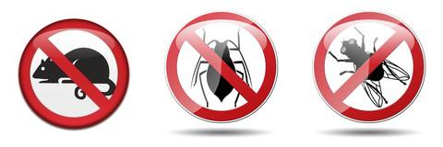

Importancia del control de plagas

- Evita contaminación microbiológica
- Reduce riesgos sanitarios
- Cumple normativas de inocuidad
- Protege la calidad del producto

Tipos de plagas y riesgos asociados

A continuación, se presentan los tipos de plagas y los riesgos asociados, destacando su impacto en la inocuidad alimentaria y la importancia de su control adecuado.

Pestañas
Principales plagas en la industria cárnica | En la industria cárnica, los roedores, como ratas y ratones, representan un alto riesgo debido a la transmisión de bacterias que pueden contaminar los alimentos.  Los insectos voladores, como las moscas, generan contaminación directa al entrar en contacto con superficies y productos.  Por su parte, los insectos rastreros, como las cucarachas, contribuyen a la diseminación de patógenos, afectando la inocuidad alimentaria.  Otras plagas son: salmonelosis, leptospirosis, neumonía, salmonella, virus, hongos y cucarachas. | 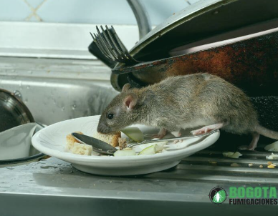
Riesgos sanitarios | Los riesgos sanitarios son:  - Contaminación de alimentos  - Transmisión de enfermedades  - Deterioro de materias primas  - Contaminación cruzada | 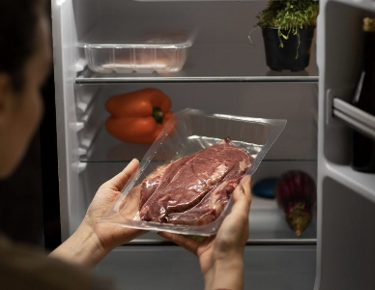
Relación con enfermedades | Las plagas pueden transmitir enfermedades como:  - Salmonelosis  - Leptospirosis  - Gastroenteritis | 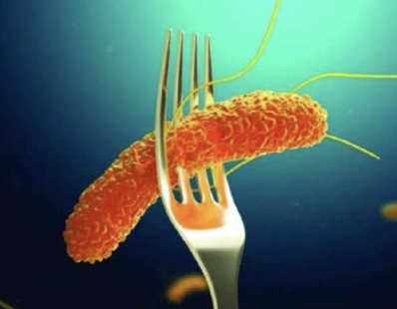
Factores que favorecen la aparición de plagas | Los factores que favorecen la aparición de plagas son:  - Presencia de residuos  - Acumulación de agua  - Falta de limpieza  - Alimentos expuestos | 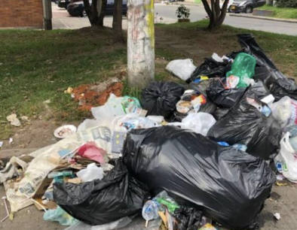

Manejo adecuado de residuos sólidos y líquidos

Los residuos son desechos generados durante la producción de alimentos, ya sean sólidos o líquidos, que pueden convertirse en fuentes de contaminación y proliferación de plagas si no se gestionan adecuadamente.

Seguidamente, se abordará la importancia del manejo de residuos, su clasificación, los lineamientos para su gestión y las buenas prácticas asociadas.

Acordeón
Importancia del manejo de residuos | La importancia está dada en que:  - Previene contaminación ambiental  - Evita proliferación de plagas  - Reduce riesgos microbiológicos  - Mantiene condiciones sanitarias
Clasificación de residuos en la industria alimentaria | Se clasifica en:  - Orgánicos: restos de carne y alimentos.  - Inorgánicos: plásticos y vidrios.  - Papel: servilletas y cartón.  - Químicos: detergentes.  - Grasas y líquidos: aceites y residuos líquidos.
Lineamientos para el manejo de residuos | Los lineamientos son:  - Uso de recipientes herméticos con tapa  - Separación de residuos sólidos y líquidos  - Eliminación diaria de residuos  - Ubicación alejada del área de proceso  - Uso de filtros para retención de sólidos
Manejo de residuos líquidos | Para realizar el manejo de residuos líquidos se debe tener en cuenta:  - Deben ir al sistema de alcantarillado  - Uso de trampas de grasa  - No verter aceites directamente
Manejo de grasas | - Recolección en recipientes especiales  - Eliminación mediante sistemas adecuados

Buenas prácticas en manejo de residuos | En la siguiente table se presenta el beneficio de cada práctica:  Tabla 13. Buenas prácticas en manejo de residuos  Práctica Beneficio  Canecas con tapa Evita acceso de plagas  Separación de residuos Mejora manejo  Eliminación diaria Reduce contaminación  Ubicación externa Evita contacto con alimentos

Impacto del control sanitario en la inocuidad alimentaria

El control sanitario complementario tiene un impacto directo en la inocuidad de los alimentos, ya que reduce la probabilidad de contaminación. En la siguiente tabla se presenta la relación directa entre el factor y el impacto de inocuidad.

Tabla 14. Relación directa

Factor | Impacto en inocuidad
Control de plagas | Evita contaminación biológica
Manejo de residuos | Reduce focos de infección
Limpieza del entorno | Mejora condiciones sanitarias

Control de plagas

Las plagas necesitan agua, alimento y refugio para sobrevivir; por ello, su control se basa en eliminar o limitar estos factores, reduciendo así su presencia y proliferación. Posteriormente, se explorarán las medidas preventivas y recomendaciones específicas:

Tarjetas
Medidas preventivas | Las medidas preventivas son:  - No acumular residuos.  - Mantener limpieza constante.  - Sellar accesos (puertas, ventanas).  - Uso de mallas o mosquiteros.  - Inspección de materias primas. | 

Recomendaciones específicas | Las recomendaciones específicas son:  - Mantener alimentos cubiertos.  - Elevar materias primas a 15 cm del suelo.  - Tapar canecas de basura.  - Mantener drenajes cerrados.  - Implementar programas de fumigación controlada. | 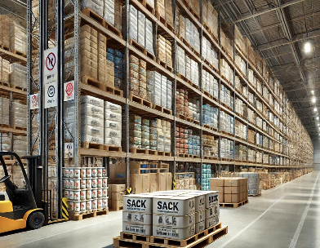
Control preventivo de plagas | Este se debe realizar así:  - Limpieza constante: eliminar alimento disponible.  - Control de residuos: evitar la atracción de plagas.  - Sellado de instalaciones: impedir el ingreso de plagas.  - Fumigación: control poblacional. | 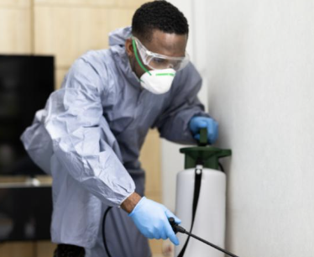

Animales domésticos y riesgo sanitario

Los animales domésticos representan un alto riesgo en áreas de procesamiento. En este contexto se estudiarán los riesgos asociados y si dará un ejemplo para comprender el tema.

Tarjetas
Riesgos asociados | Los riesgos asociados son:  - Transmisión de zoonosis.  - Contaminación por pelos, heces y saliva.  - Presencia de bacterias, virus y parásitos. | 
Ejemplo | La toxoplasmosis es una enfermedad que puede ser transmitida por animales y representa un riesgo para la salud humana.  Medida sanitaria clave: No se permite la presencia de animales domésticos en áreas de proceso de alimentos. | 

- SÍNTESIS

A continuación, se presenta una síntesis de la temática estudiada por el componente formativo.

- ACTIVIDADES DIDÁCTICAS (Se debe incorporar mínimo 1, máximo 2)

DESCRIPCIÓN DE ACTIVIDAD DIDÁCTICA
Nombre de la Actividad | Evaluación de conocimientos sobre calidad e inocuidad en la carne.
Objetivo de la actividad | Evaluar la comprensión de los conceptos fundamentales relacionados con la producción, transformación, composición, características sensoriales y factores de alteración de la carne, promoviendo la aplicación de las Buenas Prácticas de Manipulación para garantizar su inocuidad y calidad.
Tipo de actividad sugerida | Cuestionario.
Archivo de la actividad  (Anexo donde se describe la actividad propuesta) | Documento anexado.

- GLOSARIO:

TÉRMINO | SIGNIFICADO
Agentes patógenos | microorganismos (bacterias, virus, hongos o parásitos) capaces de causar enfermedades.
BPM (Buenas Prácticas de Manufactura): | conjunto de normas y procedimientos que aseguran la higiene y calidad en la producción de alimentos.
Contaminación cruzada: | transferencia de microorganismos o sustancias contaminantes de un alimento o superficie a otro, generalmente por contacto directo o indirecto.
Control sanitario: | conjunto de medidas aplicadas para prevenir, eliminar o reducir riesgos que afecten la inocuidad de los alimentos.
Desinfección: | proceso mediante el cual se eliminan o reducen microorganismos patógenos en superficies o equipos.
HACCP (Análisis de Peligros y Puntos Críticos de Control): | sistema preventivo que identifica, evalúa y controla los peligros significativos para la inocuidad alimentaria.
Inocuidad alimentaria: | condición que garantiza que los alimentos no causarán daño al consumidor cuando se preparen y consuman de acuerdo con su uso previsto.
Limpieza: | eliminación de suciedad visible, grasa y residuos orgánicos de superficies y utensilios.
Manipulador de alimentos: | persona que interviene directamente en la preparación, procesamiento, almacenamiento o distribución de alimentos.
Plagas: | organismos como insectos o roedores que pueden contaminar los alimentos y transmitir enfermedades.
POES (Procedimientos Operativos Estandarizados de Saneamiento): | protocolos documentados que describen las actividades de limpieza y desinfección en un establecimiento.
Residuos líquidos: | desechos en estado líquido provenientes de procesos de limpieza o producción de alimentos.
Residuos sólidos: | desechos sólidos generados durante la manipulación o procesamiento de alimentos, como restos orgánicos o empaques.
Temperatura de almacenamiento: | condición térmica controlada en la cual se conservan los alimentos para evitar el crecimiento microbiano.
Zoonosis: | enfermedades que pueden transmitirse de los animales a los seres humanos.

- REFERENCIAS BIBLIOGRÁFICAS

Bravo, F. (2012). Manejo higiénico de los alimentos. Editorial Limusa.
Codex Alimentarius Commission. (2020). General principles of food hygiene (CXC 1-1969). FAO/WHO. https://www.fao.org/fao-who-codexalimentarius/
Instituto Colombiano Agropecuario (ICA). (2020). Resolución 136 de 2020: Bienestar animal en el transporte. https://www.ica.gov.co/
Instituto Colombiano Agropecuario (ICA). (s.f.). Buenas prácticas ganaderas (BPG). https://www.ica.gov.co/
Instituto Nacional de Vigilancia de Medicamentos y Alimentos (INVIMA). (2013). Resolución 2674 de 2013. https://www.invima.gov.co/
Ministerio de Salud y Protección Social. (2013). Resolución 2674 de 2013: Requisitos sanitarios para alimentos. https://www.minsalud.gov.co/
Organización Mundial de la Salud (OMS). (2022). Cinco claves para la inocuidad de los alimentos. https://www.who.int/
Organización de las Naciones Unidas para la Alimentación y la Agricultura (FAO). (2021). Inocuidad de los alimentos. https://www.fao.org/

- CONTROL DEL DOCUMENTO

 | Nombre | Cargo | Dependencia  (Para el SENA indicar Regional y Centro de Formación) | Fecha
Autor (es) | Eliana Audrey Manchola Pérez | Experta temática | Centro Agroempresarial y Desarrollo Pecuario del Huila | 20 de abril de 2026
 | Paula Marcela Vidal Quintero | Evaluadora Instruccional | Centro Agroempresarial y Desarrollo Pecuario del Huila | 23 de abril de 2026

- CONTROL DE CAMBIOS
(Diligenciar únicamente si realiza ajustes a la Unidad Temática)

 | Nombre | Cargo | Dependencia | Fecha | Razón del Cambio
Autor (es)

